无锁相环电压全周期过零检测电路仿真与设计
来源：现代电子技术
1 序言
随着电力电子技术的迅猛发展，作为电网净化器之一的静止型无功功率补偿器(简称SVC)的应用无论在国外还是国内都得到了长足的进步[1]。而作为静止型无功功率发生器的中央处理器的检测信号之一，交流电网电压过零点的准确检测变得异常关键，因为其值的确定直接决定着系统计算的电网电压频率的跟踪效果和补偿电流注入电网的时间，进而直接影响到静止型无功功率补偿器对电网补偿的准确性和实时性，即同步性。
本文充分利用现代电子电路设计软件的方便条件，在Protel 99SE仿真分析的基础之上，设计了一种无锁相环的交流电压全周期过零检测电路，不仅设计简单，而且其准确性也得到了实验的验证，有一定的实用价值。同时，以Protel 99SE为电路仿真的手段有一定实际意义。
2 无锁相环电压全周期过零检测电路原理
为了达到与电源电压同步的目的，除了可以使用锁相同步电路外，还可以实时检测电源电压的过零点和频率，根据过零点和频率就可以跟踪输入的电源电压的相位，实现同步输入。以三相交流低压电网的A相电压为例，当电源电压经电压互感器处理后，由负到正经过的正过零点(或由正到负经过的负过零点)时，向CPU传送电压过零点检测的信号，即分别为电压正半周期和负半周期产生的2个正方波以及正过零点与负过零点时产生的2个正脉冲指令信号，提供给CPU计算，以达到跟踪电网电压频率的同步目的。对于静止型无功功率补偿器，就可以发出同步补偿指令，达到补偿电网无功功率、抑制电网谐波电流的目的。
交流电压全周期过零检测电路框图如图1所示。
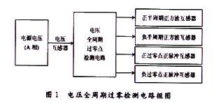
在检测电路中，采用电压运算放大器设计电路，实时检测电压过零点，分别在电压正、负半周及正、负过零点发出正方波和正脉冲信号，提供给CPU作为电源电压同步基准信号，使系统实时跟踪电源电压频率的变化。
3 检测主电路设计
根据无锁相环电压全周期过零检测电路原理，利用Protel 99SE电子电路设计[2]软件，添加系统仿真库sim．ddb，调用仿真库中的器件，包括电压运算放大器LM324、电阻、1N4148系列二极管、电容、交直流电源和参考地信号等元器件，经过电路运算放大器、比较器等参数的设计计算[3]后，设计出交流电压全周期过零检测电路仿真原理图，如图2所示。
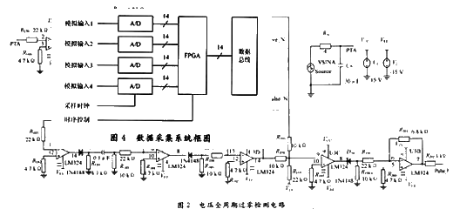
其中，Source为模拟交流电源的A相输入相电压，幅值设为3．889 V，频率为50 Hz，初相角为0。，电源电压经过RC电路处理后，设置网络标号PTA作为模拟电压互感器处理后的参考交流正弦过零检测电压(实际设计中电压互感器变比为80：1)。直流电压VCC和VEE分别为+15 V和-15 v，作为运算放大器LM324．的工作电压。其余的电阻和电容元件参数如图2中所标注值。
4 仿真与实验结果
应用Protel 99SE，在Simulate菜单下的Setup中设置系统仿真参数：
在General选项中，从被选信号Available Signals中选择PTA，Pul_P，Pul_N，Squ_P,Squ_N等作为待观测信号Active Signals，在Sim View Setup中选择待观测信号作为要显示的仿真结果输出波形。
在Transient/Fourier选项下，选中暂态分析Transi-ent Ana设置仿真起止时间，分别为0和100 ms，设置步长为400μs，仿真结果显示5个周期的波形，每个周期波形取50点显示。
系统其他参数设置采用默认值。运行仿真命令RunAnalyses后，仿真结果如图3所示。
其中，pul_n和：pul_p分别为参考电压负过零点和正过零点输出的正脉冲信号，幅值为4．355 V，Squ_P和Squ_N分别为参考电压正半周期和负半周期输出的正脉冲信号，幅值为3．889 V。
图4为实际系统中A相参考电压过零检测输出的方波和脉冲波形图幅值与仿真结果相同。其中，图(A)为参考电压正半周期输出的正方波的波形，图(B)为参考电压负半周期输出的正方波的波形，图(C)为参考电压正过零点检测输出的正脉冲波形，图(D)为参考电压负过零点检测输出的正脉冲波形。
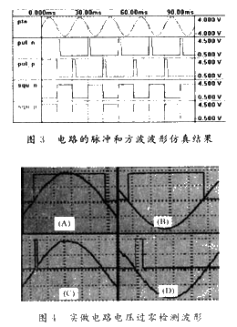
经过图3与图4波形的对比，可以看出，实做电路的过零检测效果比较理想。
以上分析、设计是以单相电压电路检测为例的，只需要将电路重复画出3组就构成了三相交流电源电压的过零检测电路。
图5为静止型无功功率补偿器采用全周期电压过零检测电路作为系统电压同步参考信号后的系统参考电压和无功补偿后系统的电流波形。实验中，装置所带模拟负载为晶闸管整流器，由文献[1]可以知道系统负载电流为非线性周期脉动的方波，系统电流波形畸变比较严重，而图5所示的电流补偿效果较好，基本为正弦波。
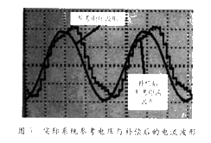
5 结语
本文提出了一种无锁相环实现的电压全周期过零检测电路，利用Protel 99SE强大的电路仿真功能，设计、计算和调整了电路及参数，通过实做电路和仿真结果对比，验证了所设计电路的正确性，通过系统的无功功率补偿效果图，验证了所设计电路的可行性。
作者：朱连成 王仲初

